
肇庆学院
计算机科学与软件学院、大数据学院

作 业 名： 爱宠网站详细设计说明书
专业班级： 16软件工程二班
指导老师： 岑宇森
学号 201624133224 姓名：何超宏
学号 201624133229 姓名：祝铭坚
学号 201624133252 姓名：高 宇

目录
目录 1
1.引言 2
1.1目的 2
1.2背景 2
2.总体设计 3
2.1软件描述 3
2.2设计方法 3
2.3软件结构 3
2.3.1 总体流程图 3
2.3.2 总体结构 4
2.3.3 用户模块 4
2.3.4 网站管理员模块 5
2.4模块设计说明 5
2.4.1用户模块 5
2.4.2 系统管理员模块 13

1.引言

1.1目的
详细设计说明书是为了说明整个系统的详细设计的思想，为系统的详细设计人员进行详细设计时的输入参考文档。

1.2背景
在进行概要设计后，需要撰写详细说明书继续完成项目

2.总体设计

2.1软件描述
系统采用B/S的软件体系结构，服务器可采用WINDOWS/NT，SQLSERVER。客户端采用WINDOWS/95/98/NT/2000,浏览器采用IE4.0 以上。

2.2设计方法
本软件采用传统的软件开发生命周期方法和敏捷开发相结合，采用自定向下，逐步求精的结构化的软件设计方法。

2.3软件结构

2.3.1 总体流程图
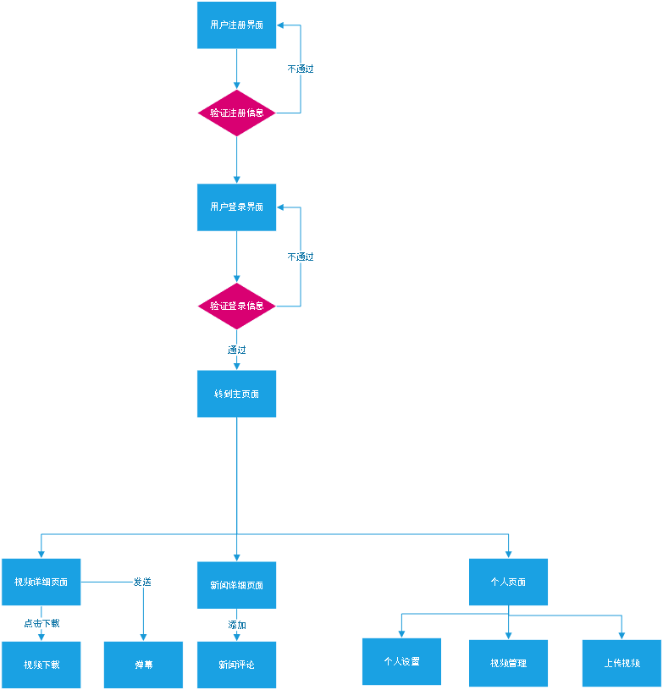
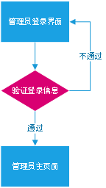

2.3.2 总体结构
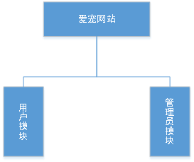

2.3.3 用户模块
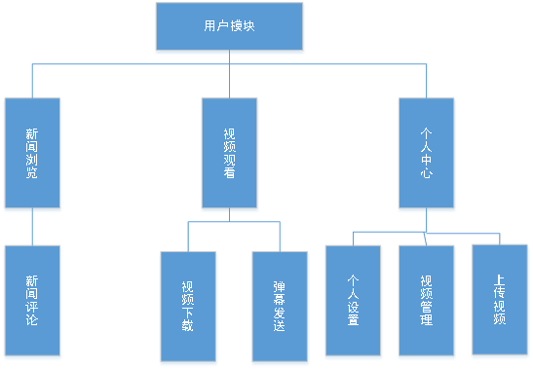

2.3.4 网站管理员模块
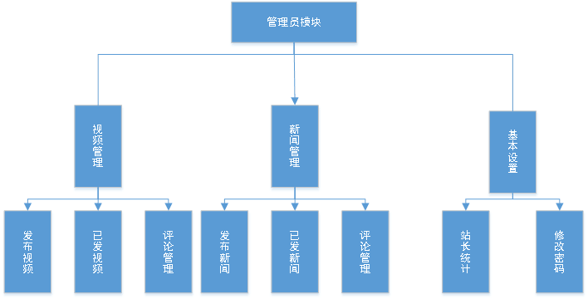

2.4模块设计说明

2.4.1用户模块
- 模块描述
- 实现用户注册、用户登录、新闻浏览、视频观看、视频下载、个人设置、上传视频、上传视频管理功能。
- 模块具体实现

一）用户注册
1.模块描述
输入用户注册所需要的信息，提交注册信息，验证提交的注册信息，通过则保存用户注册信息，供以后用户登录模块和用户资料维护模块调用。
2.输入、输出
输入：用户注册需要填写的信息，具体包括：用户名，密码，验证码
输出：信息有效，注册成功，保存用户注册信息；信息无效，输出相应无效信息提示，允许用户重新输入。
3.模块实现算法：
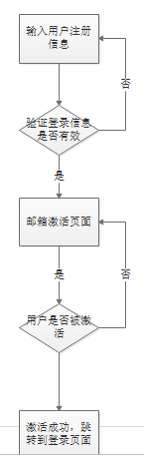
4.模块数据库设计
注册用户基本信息表：member
字段名称 | 中文说明 | 键别 | 是否空 | 数据类型 | 长度 | 备注
id | 角色标识Id | PK | NO | INT | 11
account | 登录账号 |  |  | INT | 11
pwd | 登录密码 |  |  | VARCHAR | 20
state | 状态 |  | NO | INT | 20
email | 邮箱 |  | NO | VARCHAR | 20

二）用户登录模块
1.模块描述
输入用户登录所需要的信息，提交登录信息，验证提交的登录信息的有效性，通过则保存进入用户投稿模块主界面，没有通过验证则提示出错信息，并返回登录界面。
2.输入、输出
输入：登录所需的用户名和密码
输出：登录是否成功的提示信息
3.模块实现算法
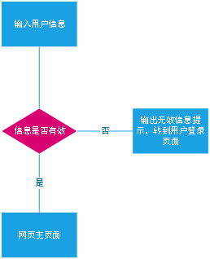

4.模块数据库设计
注册用户基本信息表：member
字段名称 | 中文说明 | 键别 | 是否空 | 数据类型 | 长度 | 备注
id | 角色标识Id | PK | NO | INT | 11
account | 登录账号 |  |  | INT | 11
pwd | 登录密码 |  |  | VARCHAR | 20
state | 状态 |  | NO | INT | 20
email | 邮箱 |  | NO | VARCHAR | 20

新闻浏览模块
1.模块描述
用户浏览新闻
2.输入、输出
输入：用户点击栏目表的New类型，点击New类型本身
输出：链接有效，跳转到新闻列表；链接无效，不跳转，并提示错误信息，返回至原来页面
3.模块实现算法
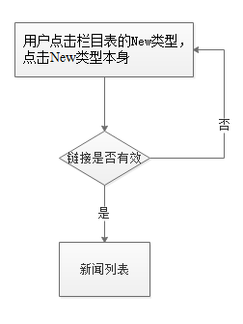

3模块数据库设计
新闻表：news
字段名称 | 中文说明 | 键别 | 是否空 | 数据类型 | 长度 | 备注
newsAuthor | 新闻作者 |  |  | VARCHAR | 20
newsContent | 详情 |  |  | VARCHAR | 255
newsDate | 发表日期 |  |  | DATETIME
newsImg | 配图 |  |  | VARCHAR | 255
newsKey | 新闻关键词 |  |  | VARCHAR | 20
newsTitle | 新闻标题 |  |  | VARCHAR | 255
Type_id | 类型id |  |  | INT | 11
News_id | 新闻id | PK | NO | INT | 11

新闻类型 newstype
字段名称 | 中文说明 | 键别 | 是否空 | 数据类型 | 长度 | 备注
Type_id | 类型id |  | NO | INT | 11
Type_name | 类型 |  |  | VARCHAR | 255

视频观看模块
1.模块描述
用户观看视频
2.输入输出
输入：用户点击栏目表的Vedio类型，点击Vedio类型本身
输出：链接有效，跳转到新闻列表；链接无效，不跳转，并提示错误信息，返回至原来页面
3.模块实现算法
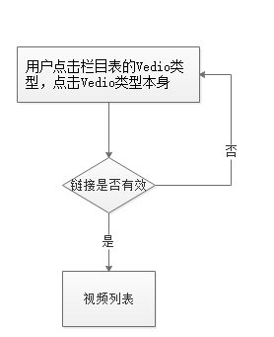

4.模块数据库设计
视频类型：vediotype
字段名称 | 中文说明 | 键别 | 是否空 | 数据类型 | 长度 | 备注
type_id | 类型id | PK | NO | INT | 11
type_name | 类型名 |  | NO | VARCHAR | 255

视频表：vedio
字段名称 | 中文说明 | 键别 | 是否空 | 数据类型 | 长度 | 备注
id | 视频id | PK | NO | INT | 11
address | 视频地址 |  | NO | VARCHAR | 255
vedioAuthor | 视频作者 |  | NO | VARCHAR | 20
vedioContent | 视频内容 |  | NO | VARCHAR | 255
vedioDate | 视频日期 |  | NO | DATETIME
vedioKey | 视频关键字 |  | NO | VARCHAR | 20
vedioTitle | 视频标题 |  | NO | VARCHAR | 255
type_id | 类型id | FK | NO | INT | 11

五）视频下载
1.模块描述
登录用户下载视频
2.输入输出
输入：点击download，在跳出的下载框中，选择下载
输出：链接有效，显示成功信息；链接无效，显示失败信息，并返回视频页面；
3.模块实现算法
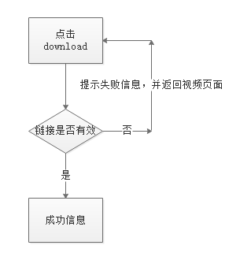
4.模块数据库设计
下载表：download
字段名称 | 中文说明 | 键别 | 是否空 | 数据类型 | 长度 | 备注
id | 资源ID | PK | NO | INT | 11
downloadTimes | 下载次数 |  | NO | INT | 11
downloadUrl | 下载地址 |  | NO | VARCHAR | 255
name | 资源名称 |  | NO | VARCHAR | 255
size | 大小 |  | NO | BIGINT | 20
time | 上传时间 |  | NO | VARCHAR | 255
member_id | 会员号 | FK | NO | INT | 11

六）个人设置
1.模块描述
用户修改登录密码
2.输入输出
输入：填入个人信息：账号和密码
输出：修改成功，提示成功信息；修改失败，提示修改失败的信息；
3模块实现算法
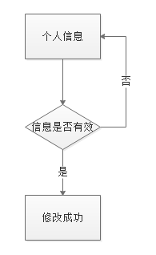
4.模块数据库设计
用户表：member
字段名称 | 中文说明 | 键别 | 是否空 | 数据类型 | 长度 | 备注
id | 角色标识Id | PK | NO | INT | 11
account | 登录账号 |  |  | INT | 11
pwd | 登录密码 |  |  | VARCHAR | 20
state | 状态 |  | NO | INT | 20
email | 邮箱 |  | NO | VARCHAR | 20

七）上传视频
1.模块描述
用户上传视频
2.输入输出
输入：填入上传视频的信息
输出：上传成功，提示上传成功信息；上传失败，提示上传失败的信息；
3.模块实现算法
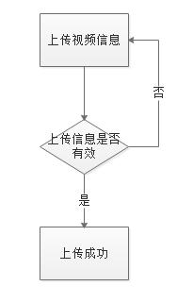
4模块数据库设计
用户上传视频表：resource
字段名称 | 中文说明 | 键别 | 是否空 | 数据类型 | 长度 | 备注
id | 角色标识Id | PK | NO | INT | 11
downloadTimes | 登录账号 |  |  | INT | 11
downloadUrl | 登录密码 |  |  | VARCHAR | 255
introduce | 简称 |  | NO | INT | 255
name | 别名 |  | NO | VARCHAR | 255
size | 大小 |  |  | bigint | 20
time | 上传时间 |  |  | VARCHAR | 255
member_id | 上传人ID |  | FK | INT | 11

八）上传视频管理
1.模块描述
用户上传视频管理，包括查询、删除或批量删除
2.输入输出
输入：1.在文本框中国框中输入信息，点击搜索按钮；2.勾选多个，点击批量查询；勾选单个，点击删除。
输出：1.查询成功，显示查询的记录；查询失败，提示查询失败的信息；
2.删除成功，显示删除后的结果；删除失败，提示删除失败信息；
3.同2。
3模块实现算法
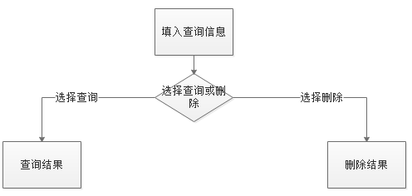
4.模块数据库设计
用户上传视频表：resource
字段名称 | 中文说明 | 键别 | 是否空 | 数据类型 | 长度 | 备注
id | 角色标识Id | PK | NO | INT | 11
downloadTimes | 登录账号 |  |  | INT | 11
downloadUrl | 登录密码 |  |  | VARCHAR | 255
introduce | 简称 |  | NO | INT | 255
name | 别名 |  | NO | VARCHAR | 255
size | 大小 |  |  | bigint | 20
time | 上传时间 |  |  | VARCHAR | 255
member_id | 上传人ID |  | FK | INT | 11

2.4.2 系统管理员模块
1.模块描述
实现管理员登录、新闻发布、已发新闻管理、视频发布、已发视频管理、评论管理、基本设置功能
2.模块具体实现

一）管理员登录模块
1.模块描述
输入管理员登录所需要的信息，提交登录信息，验证提交的登录信息的有效性，通过则保存进入系统管理员用户主界面，没有通过验证则提示出错信息，并返回登录界面。
2.输入、输出
输入：登录所需的管理员和密码
输出：登录是否成功的提示信息
3.模块实现算法
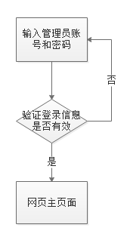
4.模块数据库设计
管理员表：manager
字段名称 | 中文说明 | 键别 | 是否空 | 数据类型 | 长度 | 备注
id | 角色标识Id | PK | NO | INT | 11
password |  |  |  | VARCHAR | 20
userAuthority | 用户权限 |  |  | VARCHAR | 20
userEamil | 邮箱 |  |  | VARCHAR | 20
userNme | 昵称 |  |  | VARCHAR | 20
UserPone |  |  |  | VARCHAR | 20

二）新闻发布模块
1.模块描述
新闻的发布
2.输入、输出
输入：管理员添加需要填写的信息，具体包括：新闻标题、新闻分类、新闻关键字、新闻内容、新闻插图，新闻作者、发布时间，点击【发布新闻】按钮
输出：信息有效，添加成功，保存新闻信息；信息无效，输出相应无效信息提示，允许用户重新输入。
3.模块实现算法
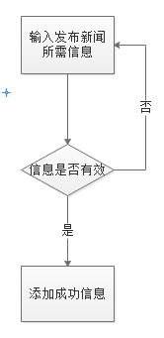
4.模块数据库设计
新闻表：news
字段名称 | 中文说明 | 键别 | 是否空 | 数据类型 | 长度 | 备注
newsAuthor | 新闻作者 |  |  | VARCHAR | 20
newsContent | 详情 |  |  | VARCHAR | 255
newsDate | 发表日期 |  |  | DATETIME
newsImg | 配图 |  |  | VARCHAR | 255
newsKey | 新闻关键词 |  |  | VARCHAR | 20
newsTitle | 新闻标题 |  |  | VARCHAR | 255
Type_id | 类型id |  |  | INT | 11
News_id | 新闻id | PK | NO | INT | 11

新闻类型：newstype
字段名称 | 中文说明 | 键别 | 是否空 | 数据类型 | 长度 | 备注
Type_id | 类型id |  | NO | INT | 11
Type_name | 类型 |  |  | VARCHAR | 255

、
三）已发新闻管理模块

1.模块描述
对已发新闻进行维护，包括删除、查询。
2.新闻删除
1.输入、输出
输入：从评论列表中选择需要删除的新闻号，单击【删除】按钮
输出：数据有效，删除评论信息，转到新闻列表；数据无效，输出错误信息提示，并转到转到新闻列表
2.模块实现算法
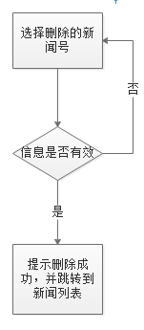
3.模块数据库设计
新闻表：news
字段名称 | 中文说明 | 键别 | 是否空 | 数据类型 | 长度 | 备注
newsAuthor | 新闻作者 |  |  | VARCHAR | 20
newsContent | 详情 |  |  | VARCHAR | 255
newsDate | 发表日期 |  |  | DATETIME
newsImg | 配图 |  |  | VARCHAR | 255
newsKey | 新闻关键词 |  |  | VARCHAR | 20
newsTitle | 新闻标题 |  |  | VARCHAR | 255
Type_id | 类型id |  |  | INT | 11
News_id | 新闻id | PK | NO | INT | 11

新闻类型：newstype
字段名称 | 中文说明 | 键别 | 是否空 | 数据类型 | 长度 | 备注
Type_id | 类型id |  | NO | INT | 11
Type_name | 类型 |  |  | VARCHAR | 255

3.新闻查询
1.输入、输出
输入：在搜索框中输入要查询的新闻号，单击【搜索】按钮
输出：数据有效，转到新闻列表；数据无效，输出错误信息提示，并转到新闻列表页面
2.模块实现算法
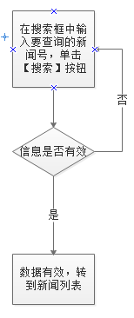
3.模块数据库设计
新闻表：news
字段名称 | 中文说明 | 键别 | 是否空 | 数据类型 | 长度 | 备注
newsAuthor | 新闻作者 |  |  | VARCHAR | 20
newsContent | 详情 |  |  | VARCHAR | 255
newsDate | 发表日期 |  |  | DATETIME
newsImg | 配图 |  |  | VARCHAR | 255
newsKey | 新闻关键词 |  |  | VARCHAR | 20
newsTitle | 新闻标题 |  |  | VARCHAR | 255
Type_id | 类型id |  |  | INT | 11
News_id | 新闻id | PK | NO | INT | 11

新闻类型：newstype
字段名称 | 中文说明 | 键别 | 是否空 | 数据类型 | 长度 | 备注
Type_id | 类型id |  | NO | INT | 11
Type_name | 类型 |  |  | VARCHAR | 255

四）评论管理模块
- 模块描述
对评论进行维护，包括删除、查询
- 评论删除
1.输入、输出
输入：从评论列表中选择需要删除的用户的评论号，单击【删除】按钮
输出：数据有效，删除评论信息，转到评论列表；数据无效，输出错误信息提示，并转到评论列表页面
2.模块实现算法
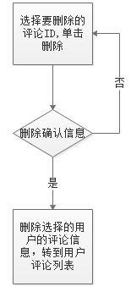
3.模块数据库设计
评论表：comment
字段名称 | 中文说明 | 键别 | 是否空 | 数据类型 | 长度 | 备注
cmt_id | 评论Id | PK | NO | INT | 11 | 评论的识别id
cmt_comment | 评论 |  |  | VARCHAR | 255
cmt_date | 评论时间 |  |  | DATETIME
id | 评论账户Id |  |  | INT | 11 | 上级权限
vedioId | 视频Id |  |  | INT | 11 | 所评论的视频id

- 评论查询
1.输入、输出
输入：在搜索框中输入要查询的用户号，单击【搜索】按钮
输出：数据有效，转到评论列表，列表中显示该用户的所有评论；数据无效，输出错误信息提示，并转到评论列表页面
2.模块实现算法
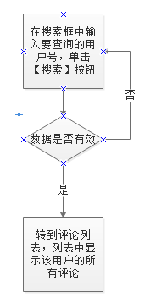
3.模块数据库设计
评论表：comment
字段名称 | 中文说明 | 键别 | 是否空 | 数据类型 | 长度 | 备注
cmt_id | 评论Id | PK | NO | INT | 11 | 评论的识别id
cmt_comment | 评论 |  |  | VARCHAR | 255
cmt_date | 评论时间 |  |  | DATETIME
id | 评论账户Id |  |  | INT | 11 | 上级权限
vedioId | 视频Id |  |  | INT | 11 | 所评论的视频id

五）视频发布模块
1.模块描述
视频的发布
2.输入、输出
输入：管理员添加视频需要填写的信息，具体包括：视频标题、视频分类、视频关键字、视频内容、视频插图，视频作者、发布时间，点击【发布视频】按钮
输出：信息有效，添加成功，保存视频信息；信息无效，输出相应无效信息提示，允许用户重新输入。
3.模块实现算法
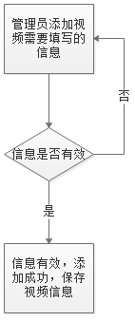
3.模块数据库设计
视频类型：vediotype
字段名称 | 中文说明 | 键别 | 是否空 | 数据类型 | 长度 | 备注
type_id | 类型id | PK | NO | INT | 11
type_name | 类型名 |  | NO | VARCHAR | 255

.视频表：vedio
字段名称 | 中文说明 | 键别 | 是否空 | 数据类型 | 长度 | 备注
id | 视频id | PK | NO | INT | 11
address | 视频地址 |  | NO | VARCHAR | 255
vedioAuthor | 视频作者 |  | NO | VARCHAR | 20
vedioContent | 视频内容 |  | NO | VARCHAR | 255
vedioDate | 视频日期 |  | NO | DATETIME
vedioKey | 视频关键字 |  | NO | VARCHAR | 20
vedioTitle | 视频标题 |  | NO | VARCHAR | 255
type_id | 类型id | FK | NO | INT | 11

六）已发视频管理
1.模块描述
对已发视频进行维护，包括删除、查询。
2.视频删除
1.输入、输出
输入：从评论列表中选择需要删除的视频号，单击【删除】按钮
输出：数据有效，删除评论信息，转到视频列表；数据无效，输出错误信息提示，并转到转到视频列表
2.模块实现算法
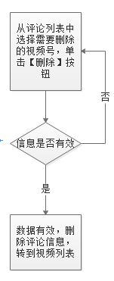
3.模块数据库设计
视频类型：vediotype
字段名称 | 中文说明 | 键别 | 是否空 | 数据类型 | 长度 | 备注
type_id | 类型id | PK | NO | INT | 11
type_name | 类型名 |  | NO | VARCHAR | 255

视频表：vedio
字段名称 | 中文说明 | 键别 | 是否空 | 数据类型 | 长度 | 备注
id | 视频id | PK | NO | INT | 11
address | 视频地址 |  | NO | VARCHAR | 255
vedioAuthor | 视频作者 |  | NO | VARCHAR | 20
vedioContent | 视频内容 |  | NO | VARCHAR | 255
vedioDate | 视频日期 |  | NO | DATETIME
vedioKey | 视频关键字 |  | NO | VARCHAR | 20
vedioTitle | 视频标题 |  | NO | VARCHAR | 255
type_id | 类型id | FK | NO | INT | 11

3.视频查询
1.输入、输出
输入：在搜索框中输入要查询的视频号，单击【搜索】按钮
输出：数据有效，转到视频列表，列表中显示该用户的所有评论；数据无效，
输出错误信息提示，并转到视频列表页面
2.模块实现算法
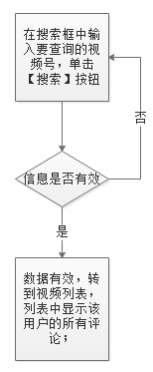
3.模块数据库设计
视频类型：vediotype
字段名称 | 中文说明 | 键别 | 是否空 | 数据类型 | 长度 | 备注
type_id | 类型id | PK | NO | INT | 11
type_name | 类型名 |  | NO | VARCHAR | 255

视频表：vedio
字段名称 | 中文说明 | 键别 | 是否空 | 数据类型 | 长度 | 备注
id | 视频id | PK | NO | INT | 11
address | 视频地址 |  | NO | VARCHAR | 255
vedioAuthor | 视频作者 |  | NO | VARCHAR | 20
vedioContent | 视频内容 |  | NO | VARCHAR | 255
vedioDate | 视频日期 |  | NO | DATETIME
vedioKey | 视频关键字 |  | NO | VARCHAR | 20
vedioTitle | 视频标题 |  | NO | VARCHAR | 255
type_id | 类型id | FK | NO | INT | 11

七）基本设置模块
1.模块描述
对管理员账号进行维护，包括修改
2.输入、输出
输入：输入原密码、新密码
输出：原密码正确，输出修改成功信息；原密码不正确，输出错误信息提示，并 到修改密码页面
3模块实现算法
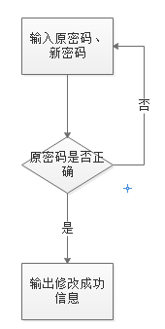
4.模块数据库设计
管理员表：manager
字段名称 | 中文说明 | 键别 | 是否空 | 数据类型 | 长度 | 备注
id | 角色标识Id | PK | NO | INT | 11
password |  |  |  | VARCHAR | 20
userAuthority | 用户权限 |  |  | VARCHAR | 20
userEamil | 邮箱 |  |  | VARCHAR | 20
userNme | 昵称 |  |  | VARCHAR | 20
UserPone |  |  |  | VARCHAR | 20

